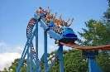

EJE CAFETERO 3N/4D

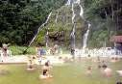
SALIDA 16 – 20 / 2026 SEPTIEMBRE
HORA – 4 :00. PM PARQUE CORONA
PLAN 4 DIAS 3 NOCHES

SERVICIOS INCLUIDOS:
- TRANSPORTE IDA Y REGRESO FULL EQUIPO
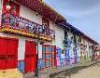
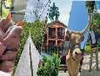
- ALOJAMIENTO FINCA HOTEL PISCINA EN HABITACIONES CON BAÑO PRIVADO TV SERVICIO DE RESTAURANTE PISCINA ZONA VERDES CONFORTABLES HABITACIONES 4 DIAS 3 NOCHES
- ALIMENTACION 4 DESAYUNOS 4 ALMUERZOS 3 CENAS -
- ASISTENCIA MEDICA
- VISITA A LOS LUGARES MENSIONADOS
- OPERADORAS DE GRUPO (GUIA)

  - PLAN DE VIAJE:

- MONTE NEGRO PARQUE DEL CAFE – CON TODA LAS ATRACIONES - PASAPORTE MULTIPLE
- RECUCA (RECORRIDO POR LA CULTURA CAFETERA)
- SALENTO – PUEBLITO ARTESANAL (OPCIONAL VALLA DE COCORA)
- VISITA FILANDIA PUEBLITO DE COLORES

PLAN DE VIAJE | DOBLE | MULTIPLE | NIÑOS 4 - 5 AÑOS | NIÑOS O A 3 AÑOS SEGURO
 | $ 1,019,700 | $ 988,000 | $ 700.400 | $ 61,800

  - NIÑOS DE 0 - 3 AÑOS CANCELAN TARJETA DE ASISTENCIA MEDICA $60.000
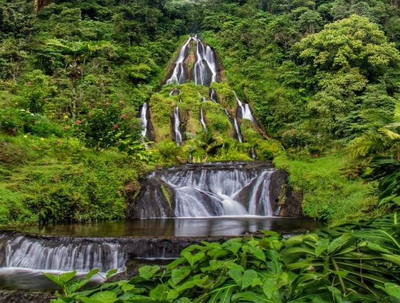
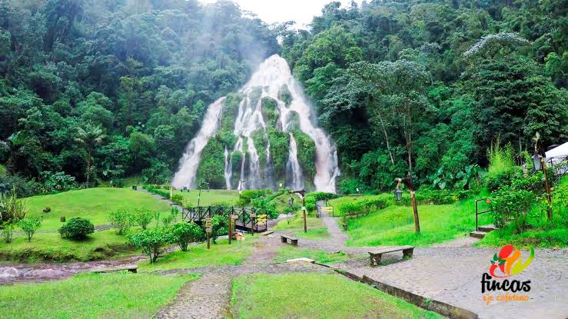
  - NIÑOS DE 4 – 5 TRANSPORTE - –ASISTENCIA MEDICA ENTRADA ALOS PARQUES HOSPEDAJE Y ALIMENTACION CON PARTES CON SUS PADRES $ 680.000

